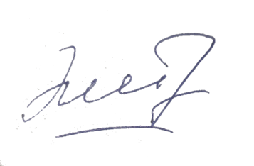
УТВЕРЖДАЮ
Генеральный директор ООО Фирма «СЭМ»
(наименование должности)
М.Ш. Эштреков,
(подпись) (инициалы, фамилия)

КОД УСЛУГИ | КОД | Наименование исследования | ЦЕНА в рублях | Сроки предоставлений услуги
A08.30.013 | 3.01 | Иммуногистохимическое исследование 1 антитело | 4500,00 | не более 7 рабочих дней
МЕДИЦИНСКИЕ УСЛУГИ ПО ИММУНОГИСТОХИМИИ

